**3.10. Увольнение персонала**

Прекращение трудовых отношений между сотрудником и работодателем описаны в трудовом договоре и регулируются трудовым законодательством РФ.

*Список документов при увольнении:*

1. Расчетный лист (платежная ведомость).

2. Заявление об увольнении в свободной форме с датой увольнения (остается у работодателя).

3. Приказ об увольнении (остается у работодателя, подписанный сотрудником). Сотруднику может выдаваться заверенная Копия (по требованию).

4. Справка о сумме заработка 182н (наруки)Выдаётся в день увольнения (подп. 3 п. 2 ст. 4.1 Закона № 255-ФЗ). Заполняется согласно приказу Минтруда России от 30.04.2013 № 182н (в редакции от 09.01.2017 № 1н).

5. Справка 2НДФЛ (на руки).

6. Трудовой Договор (один экземпляр, подписанный работодателем, отдается на руки работнику, второй экземпляр, подписанный сотрудником, остается у работодателя).

При увольнении основным моментом является полное соблюдение прав работника и защита его от незаконного увольнения, гарантией этого является то, что все основания расторжения трудового договора закреплены в [Трудовом кодексе Российской Федерации](http://www.consultant.ru/document/cons_doc_LAW_34683/1d91a5e82050178caef5d0eea647ee6caf4effd1/).

Самый распространенный способ увольнения – расторжение трудового договора по инициативе работника. Процедура расторжения трудового договора на этом основании (по инициативе работника) не представляет особого труда.

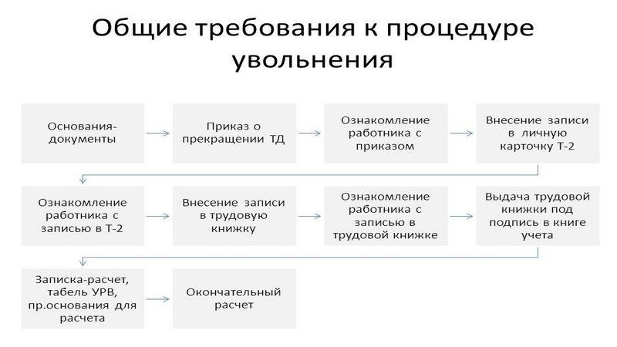

После заполнения заявления об увольнении сотрудник работает еще 2 недели с даты его подписания, по согласованию с руководителем. За это время вам следует заняться поиском нового сотрудника.

Все документы для увольнения сотрудника находятся [**в Приложении.**](https://drive.google.com/drive/folders/1-DfXZROT2wmyO-ce4-xaCxqpEH5B3_nA?usp=sharing)